„DAL NAM ŠTIMA MIKROKLIMA?“
PREZENTACIJA CUC ISTRAŽIVAČKOG RADA
Andreja Veršić , prof.

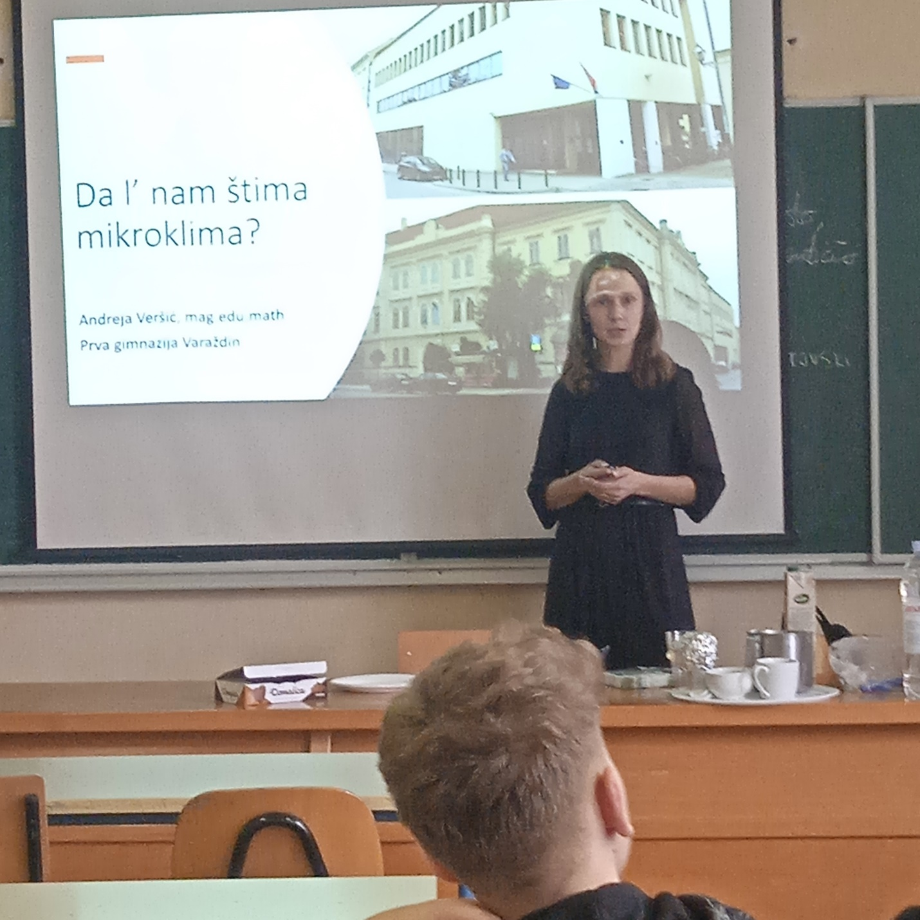

Na sat Škola i zajednica, 12.ožujka, pozvali smo gošću profesoricu Andreju Veršić iz Prve gimnazije u Varaždinu. Tim profesora i učenika iz Prve gimnazije 2019.g. radio je na prikupljanju podataka vezanih uz temperaturu, vlažnost i strujanje zraka u učionicama te su ih povezali s uspjehom učenika na pisanim provjerama.
Podaci su prikupljani tijekom nekoliko mjeseci , a onda obrađeni i interpretirani u okviru teme Dal' nam štima mikroklima? Rezultate rada predstavili su na Carnetovoj korisničkoj konferenciji 2019. te smo ju pozvali da nam prezentira svoje istraživanje, budući da se mi ove godine na predmetu ŠIZ bavimo ugodnijim boravkom u školi. Cilj nam je bio čuti argumente u prilog tezi da su klima uređaji itekako potrebni u učionicama i da mikroklimatski uvjeti utječu na uspjeh pisanih provjera.
Profesorica Veršić ispričala nam je korake i cijeli proces prijava na razne natječaje njenog tima u svrhu dobivanja donacija kako bi si olakšali provedbu istraživanja te su na jednom natječaju dobili 10 kompleta mjerača i mikročipova mjerenje temperature zraka te im je to uvelike olakšalo istraživanje. Nakon prikupljanja informacija, tim profesora u školi zajedno s prof. Veršić ,statistički je obradio podatke te su dokazali najpogodnije uvjete za pisanje pisanih provjera. Budući planovi su im nastaviti s njihovim projektom poboljšavanja atmosfere i boravka u njihovoj školi. Prezentacija rada bila je jako zanimljiva , dinamična te nas je uvela u istraživački proces i sve izazove koje on sa sobom nosi.
Neizmjerno smo zahvalni što je profesorica Andreja Veršić došla i ispričala nam jako zanimljiv, kreativan i izazovan rad. Nadamo se da će i njihova škola dobiti predmet Škola i zajednica te da ćemo za godinu dana opet vidjeti.
